**Дата:** 31.05.2022 **Клас:** 4 **-** Б **Вчитель:** Половинкина О.А.

**Урок:** математика

**Тема. Пригадування назв чисел при множенні та діленні. Знаходження невідомого множника, діленого, дільника. Обчислення виразів з перевіркою.**

**Мета**: формувати обчислювальні навички, закріплювати вміння розв’язувати задачі; розвивати мислення, пам’ять; виховувати моральні якості, свідоме і творче ставлення до навчання.

**Обладнання**: презентація.

**Хід уроку**

**І. Організація класу.**

Створення позитивного психологічного клімату класу.

**ІІ. Актуалізація опорних знань.**

1. Усний рахунок.

2. Каліграфічна хвилинка.

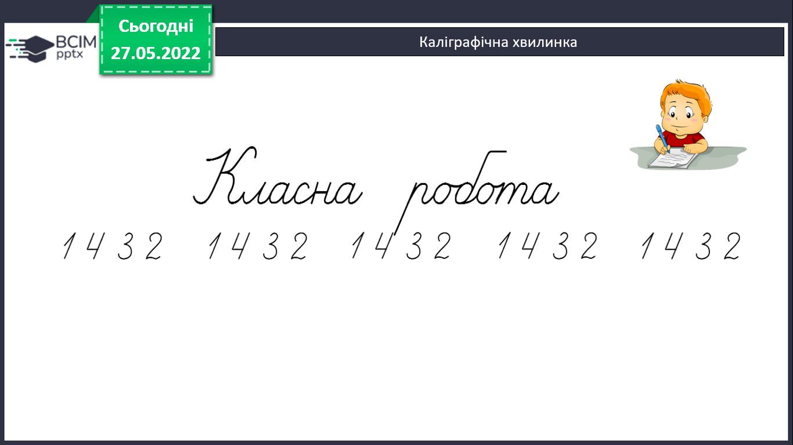

3. Робота з підручником с.130 – 131.

**ІІІ. Закріплення вивченого.**

1. № 776. Виконай завдання (на вибір).

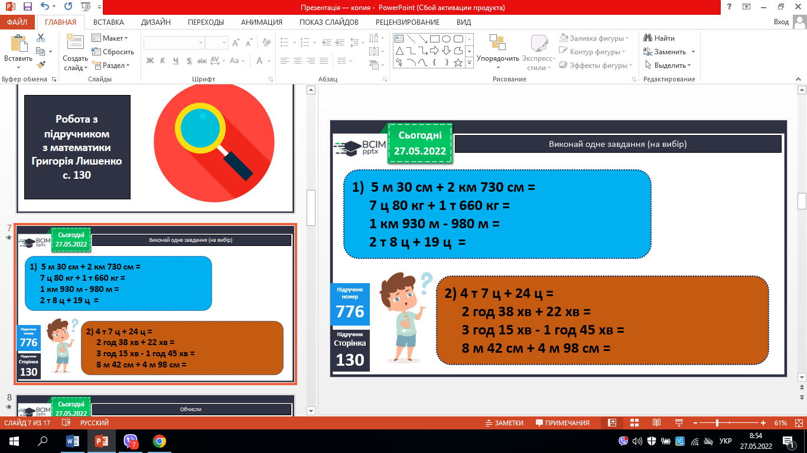

2. № 777. Обчисли.

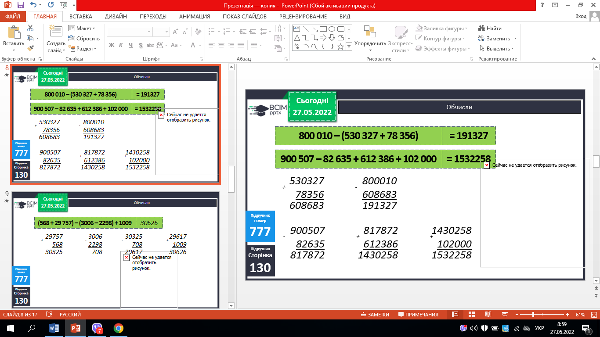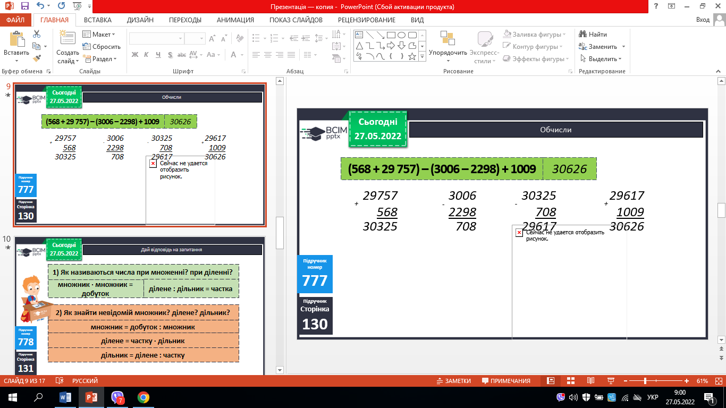

3. № 778. Дай відповіді на питання.

***1) Як називаються числа при множенні? при діленні?***

***2) Як знайти невідомій множник? ділене? дільник?***

4. № 779. Обчисли письмово.

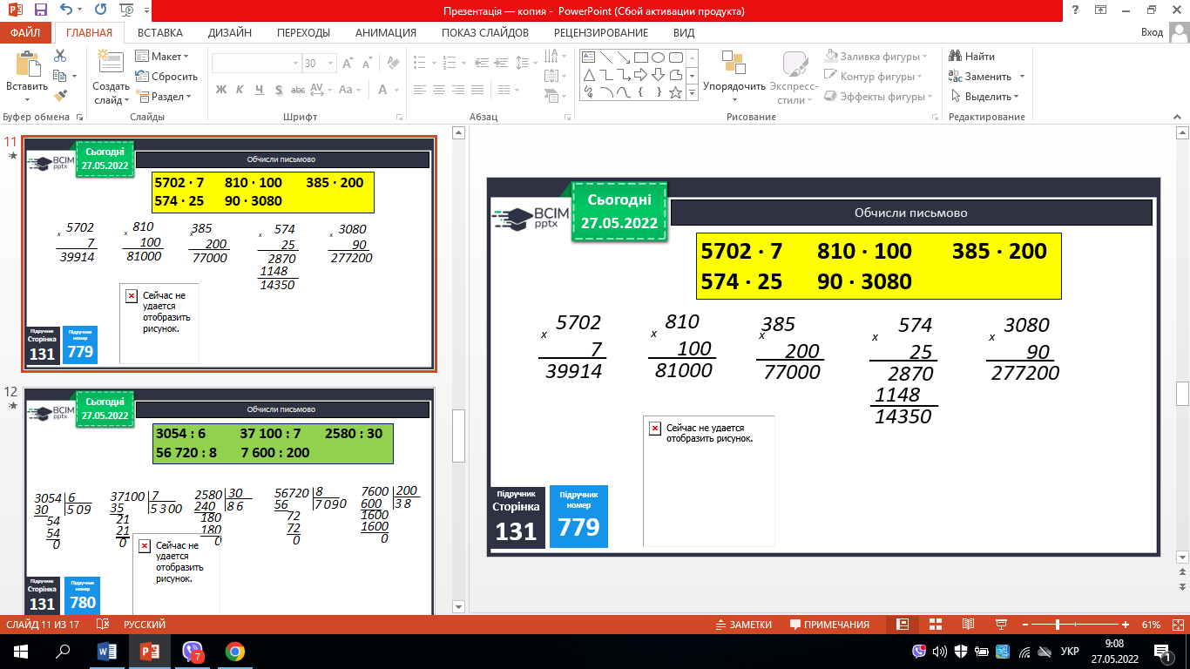

5. № 780. Обчисли письмово.

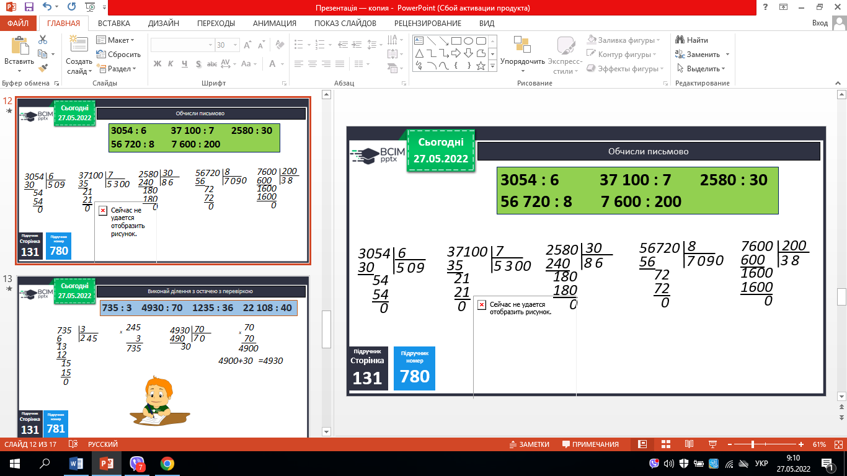

Виконай ділення.

6. № 782. Знайди значення виразів.

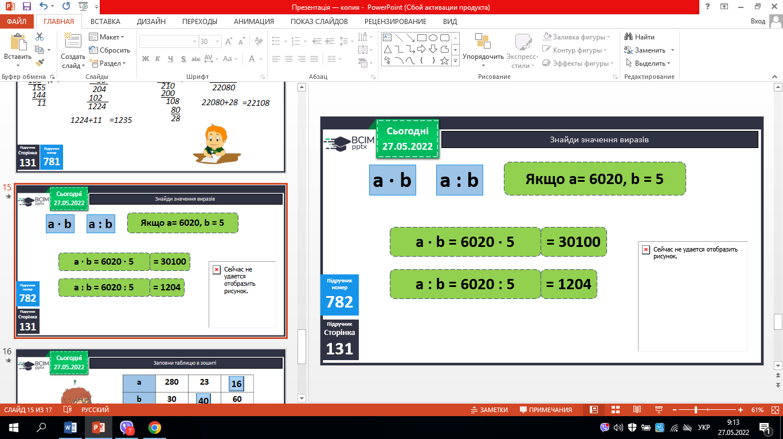

7. № 783. Заповни таблицю (усно).

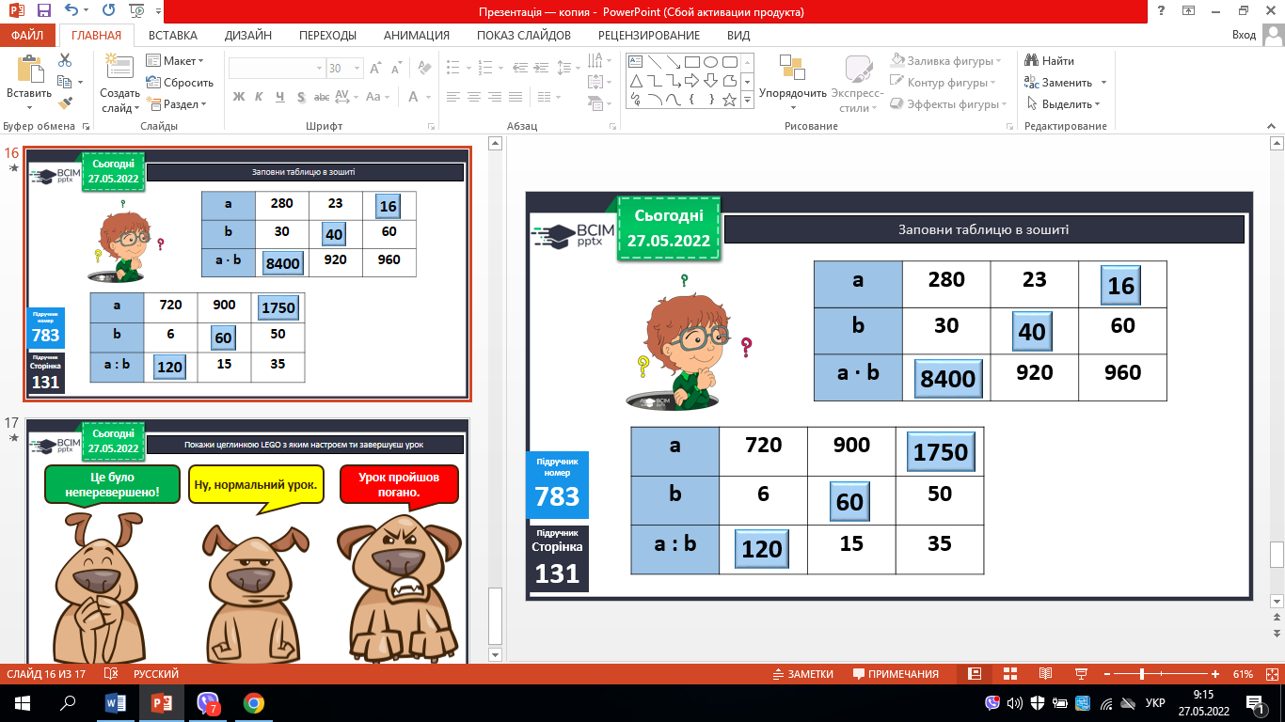 

**ІV. Підсумок.**

1. Домашнє завдання.

С. 131, № 781 (8 прикладів).

***Роботи надсилай на Вайбер або Human.***

2. Рефлексія.